Evaluarea Performanțelor

- proiectarea unei rețele si analiza performantei -

- unei retele de calculatoare -

1. Descrierea Companiei

Rețeaua face parte din cadrul unei companii ce se ocupa cu producerea de jocuri pentru PC

In cadrul companiei exista 7 departamente:

* Departamentul de Programare
* Departamentul de Arta
* Departamentul de Design
* Departamentul IT
* Departamentul Q&A
* Departamentul de Marketing
* Departamentul de Resurse Umane

Compania deține un sediu cu mai multe etaje. Toate departamentele sunt organizate individual pe cate un nivel, cu excepția departamentelor de Resurse Umane si Marketing ce se regăsesc pe același nivel.

Din aceasta cauza pe fiecare nivel a fost necesara dezvoltarea unei infrastructurii proprii de comunicare in cadrul departamentului.

Departamentele comunica intre ele prin intermediul rețelei centrale ce oferă si conexiunea cu ISP-ul.

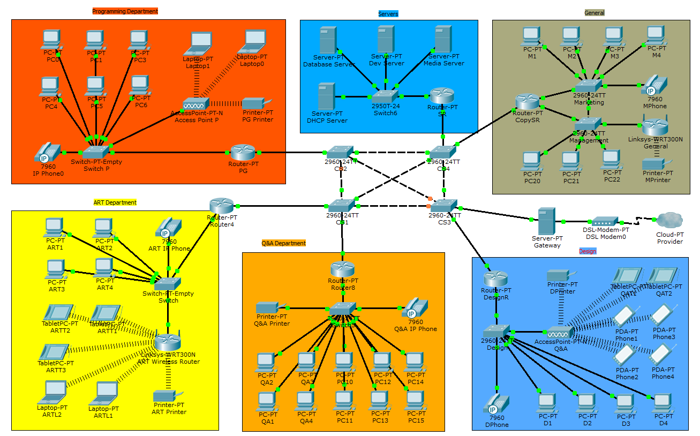Topologia rețelei

1. Structura generala a rețelei
   1. Structura centrală + ISP

Partea central a rețelei ce face legătura dintre departamente si conexiunea cu ISP-ul

este alcătuita din 4 switch-uri si 6 routere (aflate pe nivelele departamentelor)

Rețeaua interna si ISP sunt conectate prin intermediul unui server gateway.

* 1. Structura generala a unui departament

Rețeaua fiecărui departament este legata la rețeaua centrala prin intermediul unui router. Deoarece in cadrul departamentelor exista multe dispozitive (calculatoare, tablete, imprimate, etc) sunt utilizate switch-uri pentru a le putea conecta.

In cadrul fiecarui departament exista un **telefon VoIP**, un **access point** sau **router wireless** pentru realizarea conexiunilor wireless, cat si o **imprimanta** conectata la rețea prin intermediul rețelei wireless locale sau direct la un switch.

* 1. Departamentele de Artă si Design

In cadrul departamentelor se regăsesc foarte multe dispozitive wireless precum (tablete grafice, laptop-uri, smartphones). Pentru conectarea lor este utilizat un router wireless (departamentului de Arta) si un access point (departamentului de Design).

* 1. Departamentul IT

In cadrul departamentului se regăsesc 4 servere utilizate pentru development, streaming de date(jocuri), serverul de DHCP, cat și serverul ce administrează baza de date.

* 1. Departamentul de Marketing + HR

Departamentul de Marketing si Resurse Umane se afla pe același nivel al cladirii. Din aceasta cauza sunt utilizate 2 switch-uri (interconectate) pentru a oferi conexiune fiecărui departament.

1. Analiza performantei

Datorita utilizarii unor echipamente performante, conexiunile dintre echipamente sunt de tip Gigabit Ethernet. Din cauza distantelor relativ mari dintre departamente (nivele diferite) fiecare subrețea este conectata la rețeaua centrala prin intermediul unui router. Routerul face conexiunea intre switch-urile din cadrul departamentelor (in cadrul in care exista mai multe) si unul dintre switch-urile din rețeaua centrală.

Pentru redundanta si eficienta rutării intre departamente, in rețeaua centrala sunt utilizate 4 switch-uri interconectate in stea. Astfel in cazul in care unul dintre switch-uri se defectează, este afectat doar un singur departament.

Toate echipamentele obțin adresa IP prin intermediul serverului de DHCP administrat in cadrul departamentului IT.

Modul de organizare al rețelei ca si forma ierarhica permite implementarea eficienta a unor politici de securitate pe fiecare subrețea (rețea departament).

Pentru a maximiza viteza de rutare cat si datorita topologiei rețelei poate fi utilizat un protocol de rutare rapid precum OSPF (Open Shortest Path First).

1. Costurile rețelei

|  |  |  |  |
| --- | --- | --- | --- |
| Echipament | Cantitate | Preț/bucată ($) | Cost ($) |
| Router Cisco 2911-V/K9 | 1 | 2000 | 2000 |
| Router Cisco 2901-V/K9 | 5 | 1550 | 7750 |
| AP TRENDnet TEW-690AP | 2 | 80 | 160 |
| Router Linksys AC1900 | 2 | 200 | 400 |
| Switch Cisco SG300-10SFP | 11 | 330 | 3630 |
| Modem ISP | 1 | 0 | 0 |
| Tel VoIP Cisco SPA504G | 5 | 115 | 575 |
| Printer brother MFC-9970CDW | 5 | 450 | 2250 |
| Tableta Wacom Cintiq Companion | 2 | 2000 | 4000 |
| Tableta Wacom Cintiq Companion Hybrid | 3 | 1500 | 4500 |
| Laptop Lenovo Y510p | 4 | 1050 | 4200 |
| Custom PC | 32 | 1000 | 32000 |
| Custom Server | 5 | 2000 | 10000 |
| Smartphone Nexus 4 | 4 | 300 | 1200 |
| Cablu UTP Cat7 | 300 | 1.11 | 333 |
|  | | | **TOTAL** |
| **73000 ($)** |

1. Concluzii

Performanta unei rețele este influențata de calitatea echipamentelor alese, distanta dintre conexiuni, viteze conexiunilor, gradul de utilizare al conexiunii, coliziuni, configurarea echipamentelor si protocoalele utilizate.

Topologia prezentata este una ierarhica o având o conexiunea centrala in forma de stea ce permite o eficienta sporita a rutării cat si toleranta la defecte, defectarea unui echipament având efecte minime asupra întregii retele.